Adrian CHIAPELLO, MARTIN LECHEMIA, MATHIEU TRUCHOT, TOMMY DESHAIRS



Projet MASTERMIND

Version 1.0

February 20, 2018

# Projet MASTERMIND

## Document de deploiement de l’application

Documentation technique pour le projet Mastermind réalisé en Java

## INSTALLATION DE WAMP

Wamp implémente phpmyadmin, qui sert à gérer des bases de données :

On peut télécharger wamp sur [ce site.](https://sourceforge.net/projects/wampserver/files/)

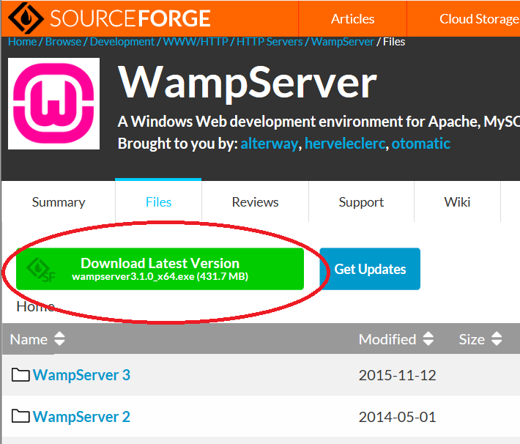

Sur Edge : cliquer sur « enregistrer » puis « exécuter ». Sur les autres navigateurs, la procédure peut être légèrement différente.

L’installeur va vous demander les droits administrateurs, lui accorder.

L’installation va démarrer :

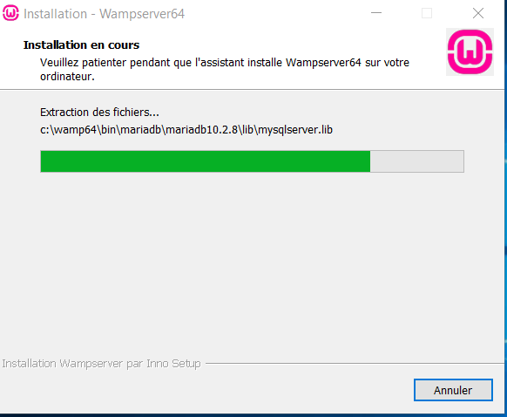

Validez lors des 2 fenêtres qui s’ouvrent

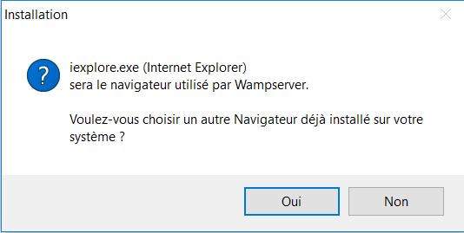

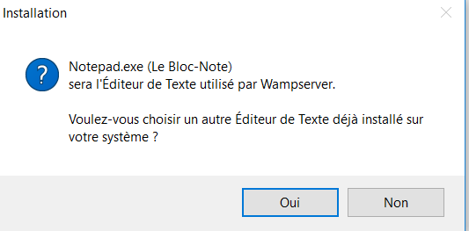

Wamp est maintenant installé !

## INSTALLATION DE JAVA

Pour exécuter notre application, nous avons besoin d’installer java. Pour cela, on peut se rendre sur le [site de java.](https://www.java.com/fr/download/win10.jsp)

Cliquer sur « Téléchargement gratuit »

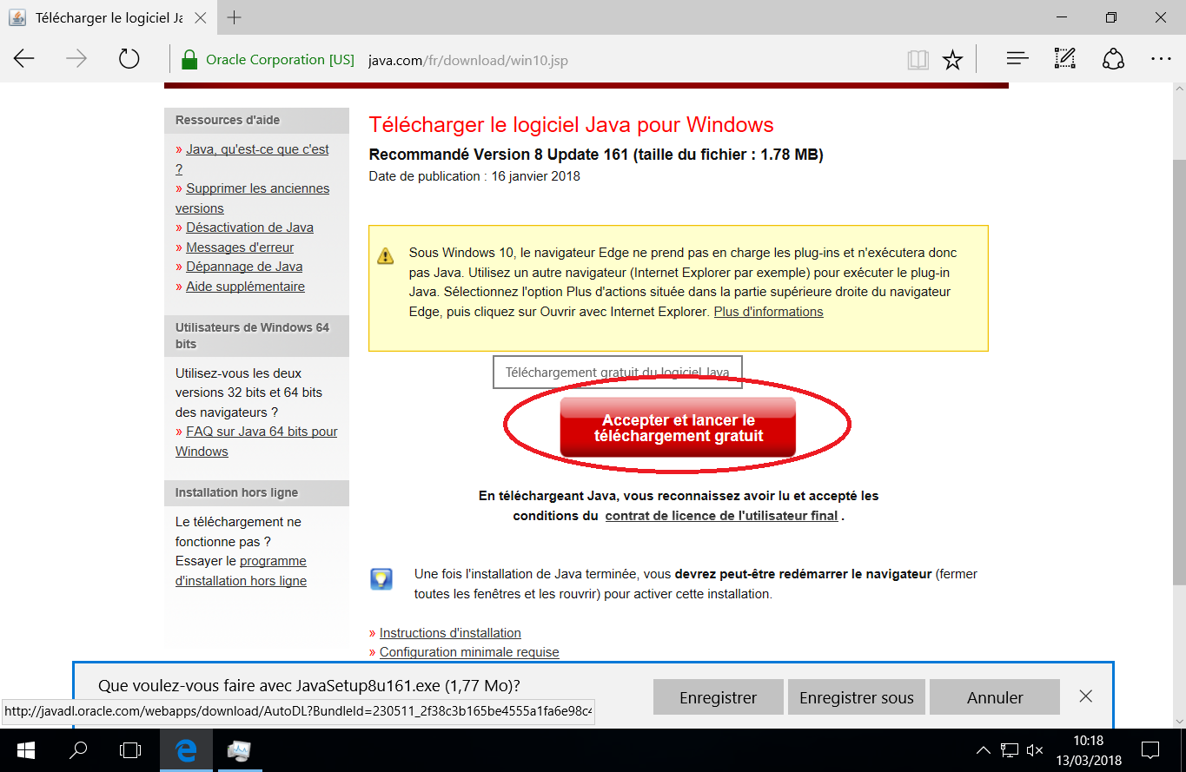

Sur Edge : cliquer sur « enregistrer » puis « exécuter ». Sur les autres navigateurs, la procédure peut être légèrement différente.

Les droits administrateurs vous seront demandés pour pouvoir installer java, il faut l’autoriser.

Une fenêtre va s’ouvrir, cliquer sur « installer »

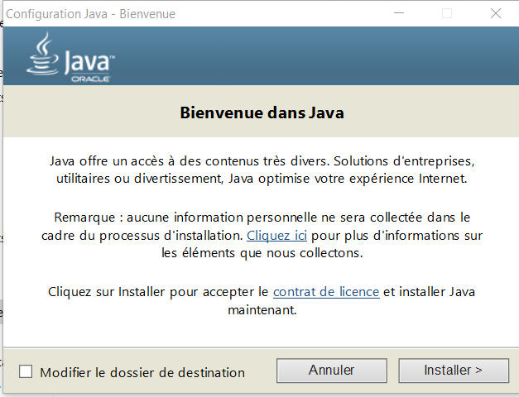

Patientez pendant l’installation :

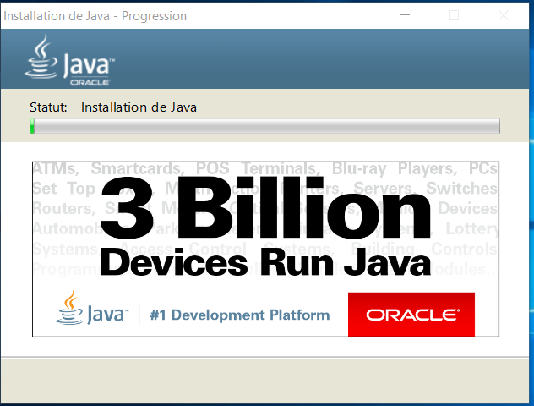

L’installation est maintenant terminée :

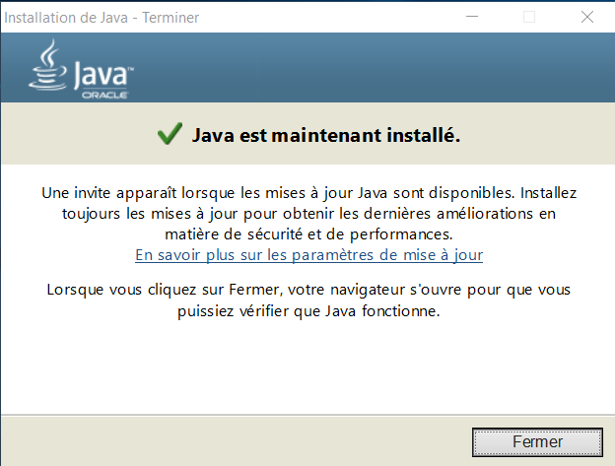

Ouvrir une invite de commande :

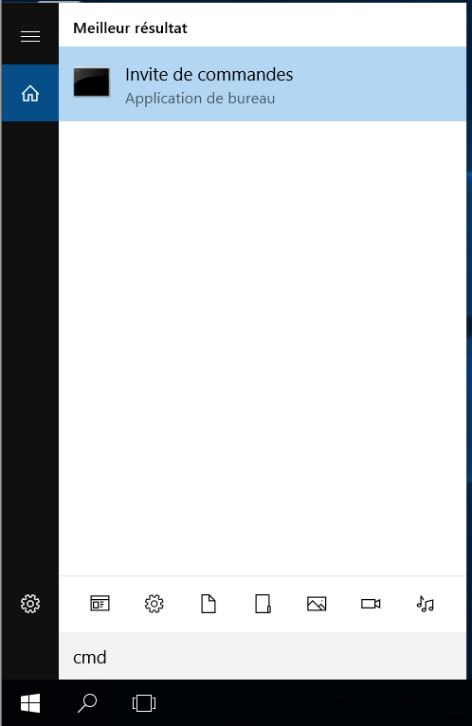

Dans notre cas, le fichier jar est sur le bureau, c’est-à-dire dans le répertoire C:\Users\User\Desktop

On se dirige donc dans le répertoire correspondant avec : cd Chemin\Vers\Le\Fichier\jar

On lance le programme avec la commande : java -jar Fichier.jar

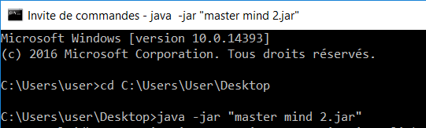

L’application va démarrer !